

Dame de fer

Dame de fer

Imposante, toute de fer vêtue,

Cette vielle dame veille sur la ville.

De son troisième étage, quelle vue!

On en reste bouche bée, immobile.

Paris est fière de sa célèbre tour

Que de partout on vient admirer.

Du monde entier, on fait le détour,

Miss Tour Eiffel, tu en as du succès !

Karine Persillet

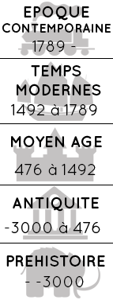



Mon avis :

Projet Paris – CP